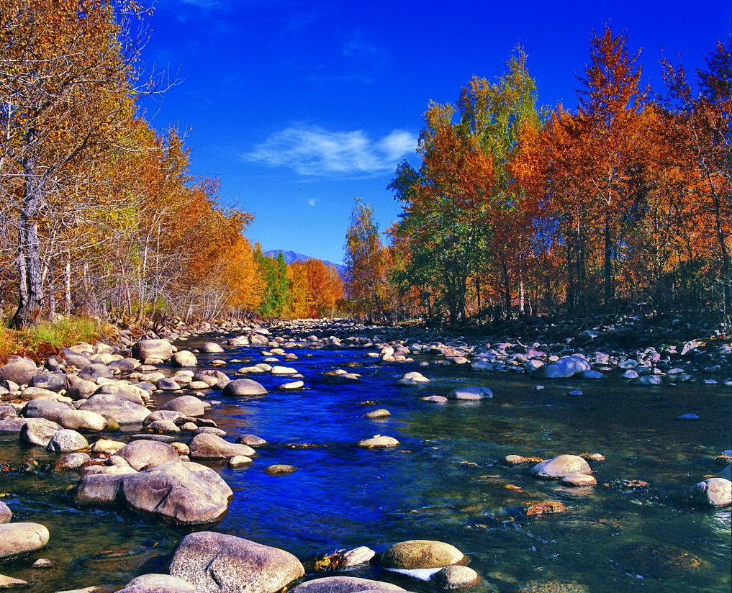

苏州老年大学文史系
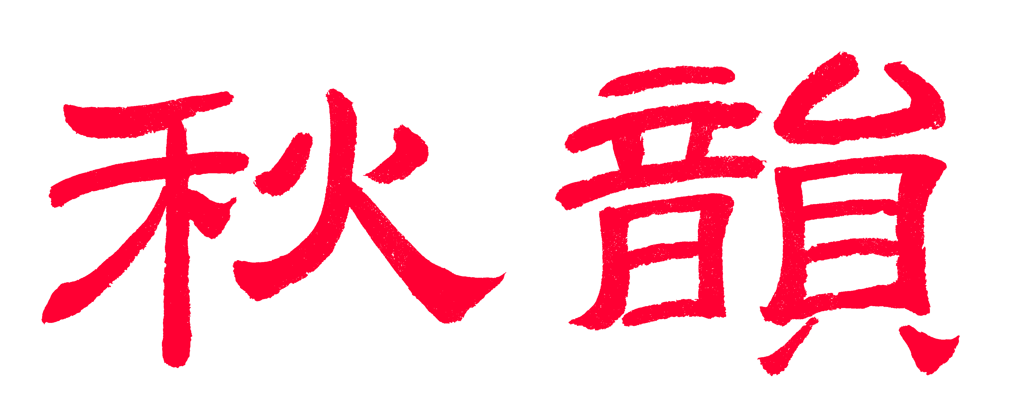电子版第97期

散淡书房主办顾问：邢烈
本期责任编辑：陈铭诚（电子版）

：

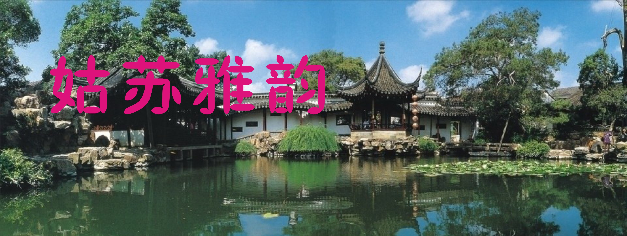

风入松 * 中秋游天平山 侯国达
青山远眺隐奇峰，碧水荡云空。茂林古树骄苍劲，
向高天，竞炫葱茏。流蝶忙探芳蕊，衰荷洩露秋踪。

花枝招展木芙蓉，丽影笑吟风。塘边亭畔寻秋色，
步幽径，叶密阴浓。对景忘言忧乐，立冬来赏枫红。

怡园 章苏
宝地城中高静修，山林水石复廊幽。
藕香榭侧轻锄月，松籁阁边欣系舟。
听曲难忘雅琴会，看书当念过云楼。
神怡清悦赏佳景，兴致心疑仙境游。
注：雅琴会，指1919年举行的全国规模的《怡园琴会》。
采桑子 * 石湖
望湖楼阁明眸远，塔映波光。柳翠波光，古石桥头故事藏。

纷争吴越烽烟散，秋月如常。春杏如常，笑看天边醉夕阳。

登渔洋阁 杨自振

寻径喜登名士峰，湖山足下自从容。
烟波盈目万千顷，岚岫来怀数百重。
习习天风纵绮思，茫茫林海阔襟胸。
凭栏一曲云霄去，莫笑衰翁充稚童。
鹧鸪天 * 游石公山
湖上蓬莱殊色幽，桔红林翠画图勾。
浪波相逐同山接，日月双辉共水浮。

芦荻白，绮霞流，峭崖兀立插云头。
涛声不尽飞鸿急，笑指归帆放远眸。

游西山花海（轱辘体） 王龙生
陪侬再恋一回秋，携手西山白首游。
花海留连香溢道。太湖荡里弄偏舟。

星灿云移月似钩，陪侬再恋一回秋。
遥琼玉壁如刀削。碧水蓝天思望留。

滋润金庭流水碧，登高重九心何夕。
陪侬再恋一回秋，万紫千红藏胜迹。

秦时明月品珍馐，美味鱼虾腹中留。
桂酒琼杯吟绝句。陪侬再恋一回秋。

枫桥寻梦 刘谦淦
唐风遗曲唱千秋，依旧烟波泊客舟。
古埠桥头多少客，访碑问月意尤稠。

寒山寺 卞业林
姑苏城外运河滨，寺院美妍禅意真。
场屹巍峨碑巨著，殿罗肃穆佛金身。
钟声船影羁留客，拾得寒山和合人。
夜泊歌吟唱千載，不衰古刹旅游频。

寒山寺 刘婉英
碑文石刻古经楼，罗汉装金盛世修。
妙利宗风搖塔影，黄墙照壁诉春秋。
乌啼曾冷霜枫意，月落尤怜张继舟。
远去寒江羁旅客，钟声一曲解烦忧。

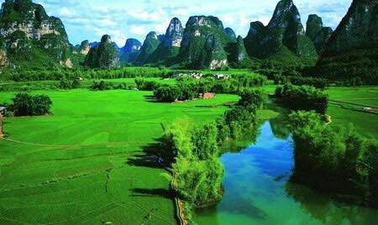
山河赞
山河赞歌

江城梅花引 * 呼伦贝尔大草原 江幼青
茫茫牧草接天涯，格桑花，对桑花。马奶酒醇，美妙曲音遐。酒又醉人花也醉，风来急，远天边，起雾纱。

雾纱，雾纱，落烟霞，赏汀葭，舞步斜。唱也唱也，唱𣎴尽，坝上人家。聊发轻狂，夕照好年华。漫步山湖秋去处，癫老少，引诗情，逸兴奢。
水龙吟 * 天池地质公园
素秋金色霓裳，冰肌不染人间暑。天池雨歇，遥相呼伴，只闻笑语。
夏日冰川，三潭弄影，石塘微步。看嶙峋怪貌，石林相就，只应向，瑶台渡。

十里蜿蜒小道，最难分、叶黄千树。探寻秘境，玉飞珠卷，似笼烟雾。
莫遣西风，片时吹作，碎琼飞舞。爱秋容绝艳，水波深浅，是源头处。
喝火令 * 阿尔山天池
路转青山远，峰回草径奇。碧渊千丈叹深谿。溶焰万年喷涌，远古引人迷。

宿雨耽行色，秋霜巳落枝。彩坡如画绘新姿。莫负林云，莫负雀双飞，
莫负水光霞影，历历数清晖。

鹊桥仙 * 游阿尔山天池 蔡士道
雨声淅沥，水烟迷漾，栈道天梯攀越。高峰围卧锁清泓，凝眸处，幽深明澈。

桦林朴洁，松屏伟岸，树草金黄炜烨。云旌山色变瑰奇，沉醉起，心神愉悦。
游呼伦贝尔大草原
无边碧绿缀金黄，起伏山丘沐旭光。
慵懒群羊牛马壮，爽晴天际朵云翔。
且依垛草留佳照，更放欢歌引丽吭。
九月霜秋迷牧野，格桑花傍小池塘。

小重山 * 甘肃张掖 刘婉英
浩瀚荒凉山蜿蜒。冰沟多绚丽、梦斑斓。迷宫峡谷幻奇观。流线美、彩笔画山川。

谁说远人烟。客流蜂拥挤、月无眠。丹霞未解目疑悬。星点点、又是一千年。
蓦山溪 * 裸心泊休闲地 张香生
湖蓝山瑞，旖旎风光醉。相约碧溪东，摇轻浪、魚舟荡起。远看云卷，潮拍栈桥边，晴日丽。行乐憇，共舞芦花里。

姑苏城外，别院休闲地。水调唱歌头，尽东风、随云游喜。四坊文脉，众里独芬芳，临典雅，登斐气。应是流年催。

胡杨赞 刘谦淦
荒凉里铸就英姿，寂寞中吟啸小诗。
沙箭风刀酬岁月，千秋寄语对晨曦。
霜天晓角 * 赏枫
缤纷山径，飒飒西风劲。濡染一坡霜叶，叠秀色、添佳景。

秋深枫受命，林红留客影。休问几时归去，人已醉、情难醒。

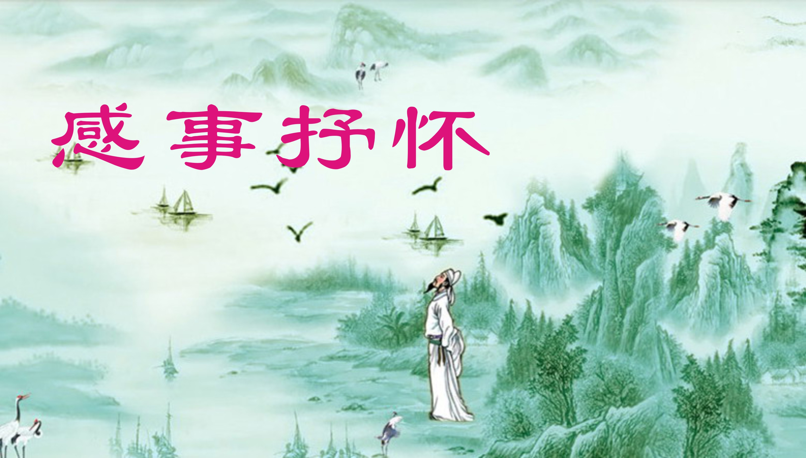

离校六十周年感赋 章苏
今世终无双甲子，衰翁注目校园珍。
大钟稳稳修身正，小井悠悠清水纯。
难忘恩师教鞭指，当思求学志诚真。
慧灵宝地善耕子，挚爱晏成勤育人。
忆王孙*贺神舟十三号载人飞船发射成功
霜寒秋冷赴苍穹，小别红尘不听蛩。
天问科研步履匆，起西风，护送穿云三俊雄。

重阳寄远 侯国达
光阴荏苒又重阳，一缕相思寄故乡。
欣喜田原丰五谷，犹期兄弟饮千觞。
江南未见香飘桂，塞北遥知雨化霜。
怎阻时空诗友会，东篱共赏菊花黄。
贺神舟十三载人飞船发射成功
三英潇洒踏征程，皓月欣然远接迎。
火箭雄飞驭神气，天宫安驻满豪情。
往来浩宇成常客，走访金仙不钓名。
俯视人寰风景丽，星空愿保永清明。

西江月 * 观《长津湖》感怀 张桂生
舰机汹汹鸮叫，烽烟滚滚狼号。联军麇集舞屠刀，边境魔云覆罩。

数万工农征召，长津湖畔酣鏖。擒狼搏虎灭群獠，人类和平再造。

满江红 * 观电影《长津湖》有感 张香生
战火纷飞，开拳打、临江迎击。寒气照、漫天皆白，弹林枪急。无惧鲲鹏飞万里，舍生忘死如松柏。沉沙场、前线几时回，无人索。

炮声起，鏖战激。家国保，同心力。怒潮冲霄汉，虎罴来袭。百万雄师豪迈越，长津浴血驱顽敌。西霸王、败北满头灰，嚣张熄。

滿庭芳 * 恭贺恩师八十华诞 詹永俐
丹桂飘香，金风送爽，喜鹊欢唱轩窗。古稀霜鬓，欣喜聚瑶堂。恭贺恩师耄耋，南山寿、幸福安康。衷心盼，期颐盛宴，笑靥共擎觞。

杏坛六十载，双馨德艺，桃李芬芳。忆才俊风华，授业精良，三尺讲台倜傥！学子敬、名望昭彰。为师表，亦如兄长，情谊万年长。

秋日夕照 王凤媛
落日浑圆秋水长，渔舟渐远映霓裳。
凭栏延佇归迟晚，漫浸时光情未央。
国庆近程游感
佳期吴地逛，不也乐乎行。
湖畔披霞照，林中闻鸟鸣。
忻忻平野旷，念念古街情。
相片徘徊摄，光阴似有声。

廉石诵（五首）陈铭诚
一
千古魂追溯陆翁，先贤彰绩记吴中。
肃然巨石恒言读，高洁清廉万古崇。
二
返朴求真寻峻岭，清风正气感绵绵。
黎民是使扬宏智，奇石采来能补天。
三
宦海汹汹斯为镇，横流物慾辨真诚。
忠邪但试如金石，公仆寸心天地呈。
四
坐镇当央不覆舟，家乡石立醒千秋。
心胸坦荡君廉洁，官誉昭昭万众讴。
五
初衷使命总铭心，本色怀民鉴赤忱。
顽石区区诠厚意，清廉无价抵千金。

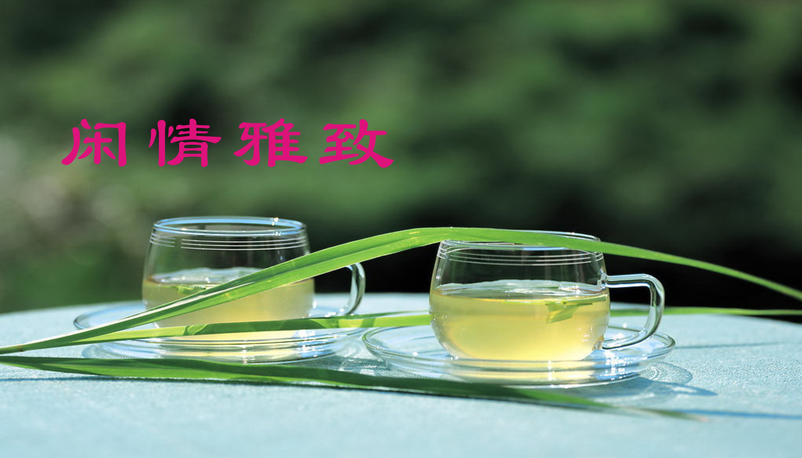

满庭芳 * 秋菊 刘婉英
田野坡塘，村头木栅，艳艳开满湖堤。菊花之约，千里寄魂飞。又是重阳丽日，红黄绿，静抱霜枝。风云里，孤标傲世，不是为争魁。

芳菲。情满目，徜徉菊海，问候东篱。又打扫厅堂，邀友同杯。不羡终南隐士，光阴叹，盛景当追。秋神至，赋词拙笔，只恐颂卿迟。
备注：千里菊花之约，冯梦龙《喻世明言》中故事，为赴约抹脖子乘阴风去。

喝火令 * 小蜜蜂 张香生
又见芳庭翠，春风醉里行。百花垂柳万千盈。戏蝶蜜蜂飞舞，六角铸房厅。

饮啜花间粉，芬芳几度凝。小躯身影若天星。蕴酿华滋，蕴酿日东昇。蕴酿浅声欢唱，薄翅造兰馨。
烛影摇红 * 咏桂 张桂生
金璨珍珠，垒株迭影虬蟠衍。熉黄纯白饰芳容，颜比云霞灿。色赛星辉嬿婉。馥漫园，蜂嬉蝶恋，雀仰莺慕，美绝天堂，馨遮地面。

桂树千年，素来盛受文人赞。时常祗领史家夸，诗唱花形款。词颂香飘久远。锦奁装，娇娥喜看。面舒神畅，靥媚心欢，情思无限。

咏淡绿天赞（两首） 吴霞芬
一
浅碧长成深碧丛，奇哉花叶色相同。
菊中红紫寻常见，青袂异妆惊六宫。
二
一丛绿菊妙无穷，草色花魂动雅风。
谁解今朝吟未倦，更移月下赏朦胧。

灯下漫笔（两首） 杨自振
一
诗贵有真情，言新气韵清。
遣词精去糙，庄雅自盈膺。
二
诗赋寻常事，难唯在出新。
言人从未说，最是见精神。

紫 苏 黄建萍
紫花紫梗紫衣裳，屋后房前飘异香。
解表散寒归本草，悬壶济世送吉祥。
咏红豆
露英叠彩凝红豆，灿若云霞美若诗。
寂寞红尘情不了，为谁心醉为谁痴。
三千弱水一瓢饮，一寸离肠万绪驰。
旧梦尘烟风月老，相思树下说相思。

浣溪沙 * 秋吟 黄素坤
粉黛含烟万种情，柔姿弄影韵天成。瑶池仙子雾绡行。

携手同游吴地景，并肩偶叙故园情。无边秋色正相迎。

秋菊 王凤媛
小院秋阳朗，野姿恰岁华。
丝丝芳瓣姣，朵朵绮光赊。
香郁风吹远，人怡日向斜。
东篱杯酒醉，梦里是陶家。

中秋感怀 宗胜利
桂树吴刚视梵塵，恒娥玉兔月如轮。
众人欢愫飞吟句，我自兴酣浅盏醇。
疫染球村谁铸错，病来求复得良仁。
当今世界共存德，幸有中华保國民。

初冬 刘谦淦
西风瑟瑟透篱笆，落木潇潇隐暮鸦。
北麓疏林烟树远，西溪衰草日晖斜。
添衣带帽匆寒路，煮酒围炉守暖家。
最是冬来同防疫，平安四季祐中华。

中华一碗面 詹永俐
东西南北中，口味不相同。
翁媪贻偏爱。乡愁寄独钟。

中秋遣兴 侯国达
倩谁飞镜又新磨，疏影清辉望更多。
碧海潮生涌銀浪，周天光耀照山河。
举头问月乡愁满，把酒吟诗醉意酡。
今日金风遍南北，佳禾沃野舞婆娑。

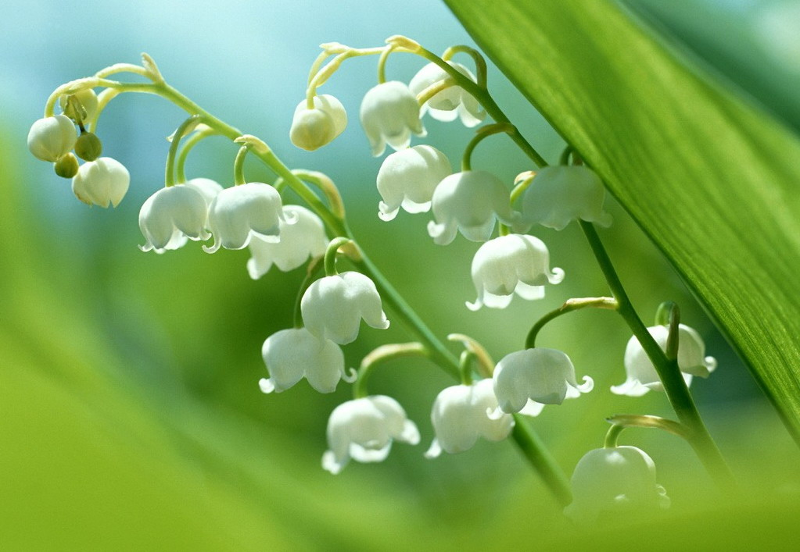
新诗撷萃
：


秋韵电子版第97期 （2021年11月15日）

